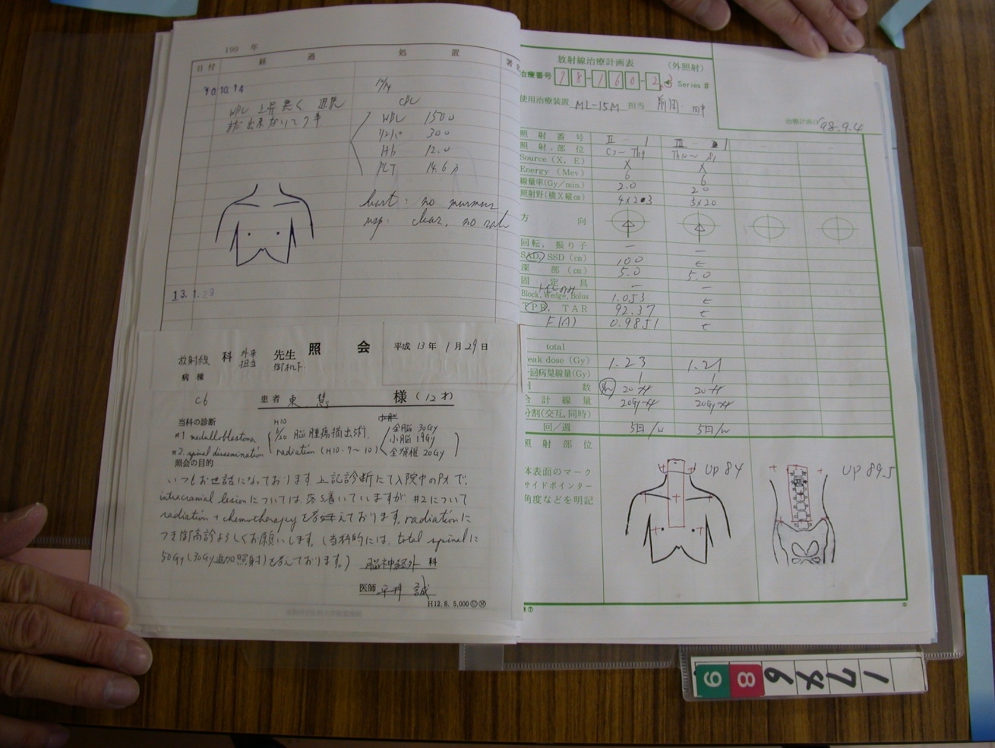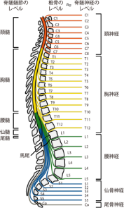再発部位【→（赤）C２－３間】　【→（青）T９―１０間】　【→（黄）S２】

放射線科カルテ【照射部位（緑）C３～Th９】【Th１０～S１】

　全脳照射＋C2－C３間、Th９―Th１０間、S２部分で放射線の重なりを避けるため隙間が出来、そこから「再発」したのです。